Patalappunäyttely pääkirjastossa

25.4. – 3.5.2018
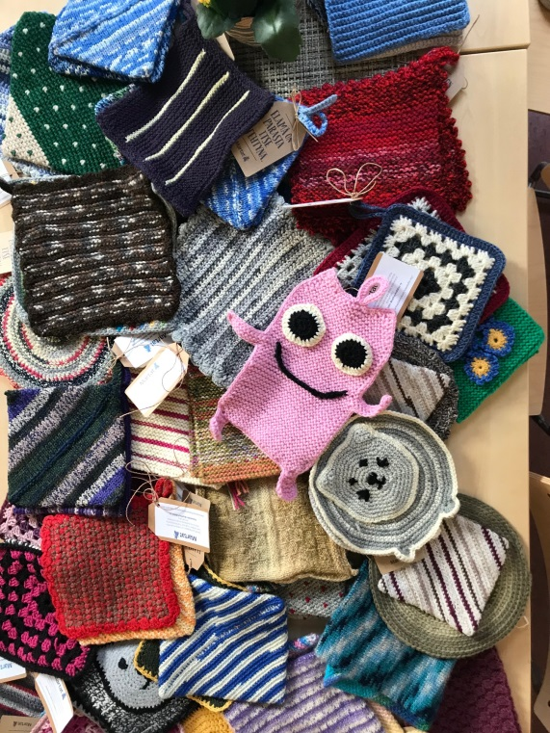

Martat toteuttavat patalapputempauksen, jonka
tavoitteena on yllättää ja ilahduttaa sekä kannustaa
tekemään itse ja lisätä kotityön arvostusta.
Tule tutustumaan Naantalin marttojen valmistamiin
patalappuihin pääkirjaston näyttelyssä.

Näyttelyn viimeisenä päivänä voit noutaa itsellesi yhden
parin patalappuja. Voit jakaa kuvan saamistasi patalapuista somessa aihetunnisteella #martalta. Instagramissa kuvan
jakaneiden kesken arvotaan martta-tuotteita.

